1万吨/年废润滑油加氢再生项目简介
一、项目概况
项目采用抚顺新瑞催化剂有限公司的成套废润滑油加氢工艺及催化剂，以废润滑油为原料生产优质基础油。
充分考虑热量合理回收，降低装置能耗。
为保证装置运转“安、稳、长、满、优”，关键设备设计充分考虑装置原料特点。
装置的氢气由制氢装置或外购氢气单元提供。
- 主要工艺、技术经济指标见表1
表1 主要工艺技术指标
序号 | 项目 | 单位 | 指标 | 备注
1 | 主要原材料
2 | 废润滑油 | 万吨/年 | 1.25 | 加氢进料按80%计
3 | 氢气 | 10⁴Nm³/a | 70
4 | 加氢保护催化剂 | 吨 | 3 | 一次装入量，寿命1年
5 | 加氢精制催化剂 | 吨 | 6 | 一次装入量，寿命3年
6 | 主要产品
7 | 石脑油 | 万吨/年 | 0.02
8 | 柴油 | 万吨/年 | 0.12
9 | 白油、基础油 | 万吨/年 | 0.86
10 | 沥青调和组分 | 万吨/年 | 0.125 | 此三项视收油品质定
11 | 轻油 | 万吨/年 | 0.0625 | 此三项视收油品质定
12 | 水分 | 万吨/年 | 0.0625 | 此三项视收油品质定
13 | 装置投资 | 万元 | 1500
14 | 加工成本 | 元/吨 | 800

三、原料来源、生产规模、产品方案
- 原料来源及性质
废润滑油原料主要来自周边汽车修理点和企业设备更换下来废润滑油1.25万吨/年作为预处理原料，预处理单元产生1万吨/年加氢进料，现已某企业预处理后的加氢原料为例做项目简介，其性质见表2。
表2 加氢原料性质
项 目 | 原料油性质 | 限定值 | 分析方法
密度/（20℃）g.cm⁻³ | 0.8466 | ≯0.85 | GB/T1884~1885
馏程/℃ |  |  | ASTMD86
IBP/10%/30% | 251/394/410 | ＞200/-
50%/70%/90% | 422/434/451 | -/-
EBP | 476 | -/＜480
凝点/℃ | -18 |  | GB/T3535
硫含量/μg.g⁻¹ | 896 | ＜1000 | SH/T0689-2000
氮含量/μg.g⁻¹ | 420 | ＜500 | SH/T0657-1998
闪点/℃（开口） | 192 |  | GB/3536
40℃运动粘度/mm².s⁻¹ | 21.86 |  | GB/T265
100℃运动粘度/mm².s⁻¹ | 4.487 |  | GB/T265
粘度指数 | 118
水份/% | 无明水 | 无明水
胶质/% | 1.67 | ≯2 | SH/T0606-94
残炭/% | 0.02 | ≯0.02 | GB/T268
沥青质/μg.g⁻¹ | 200 | ≯200 | SH/T0260-92
酸值/mgKOH.g⁻¹ | 0.38 | ≯1 | GB/T12574-90
金属含量/μg.g⁻¹ |  |  | RIPP124-90
Fe | 4.69 | ≯2
颜色（D1500）/号 | 8 | ≯8

- 生产规模
预处理规模：1.25万吨/年
加氢规模：1万吨/年
后分馏规模：1万吨/年
- 年开工时数
8000小时
产品方案
根据该原料油做加氢再生，可产生少量的石脑油和优质柴油组分，主产品（白油或基础油)可达到85%左右。
四、工艺技术方案
（一）确定技术方案原则
- 采用抚顺新瑞催化剂有限公司提供的成套工艺技术。
- 采用配套的工艺技术和成熟、可靠、先进的工程技术，确保装置设计的整体合理性、先进性和长周期安全稳定运转。
- 合理用能，有效降低装置能耗，合理回收装置余热，达到先进水平。
- 提高环保水平，加强安全措施，环保设施与主体工程同时设计、同时施工、同时投产。
- 在保证性能可靠地前提下，降低装置投资，最大限度实现设备国产化。
- 提高装置操作灵活性，增强对市场的适应能力。
（二）该装置使用的加氢工艺技术主要操作条件
根据废润滑油预处理后产品的分析数据，该装置反应主要操作条件如表3。
表3 工艺条件
项目 | 数据
反应压力/MPa | 8~12
体积空速/h⁻¹ | 0.2~0.6
反应温度/℃ | 300~360
氢油体积比 | 800~1500
*注：采用抚顺新瑞催化剂有限公司专用废油加氢再生催化剂。
五、工艺流程简述
装置主要包括原料预处理单元、加氢反应单元、分馏单元。
- 原料预处理单元
收回的废润滑油经脱水过滤除去≥25µm的固体颗粒，与预处理产品换热后进入预处理加热炉加热到一定温度进入分馏系统，除去轻油（也可不脱除）和≥480℃的沥青调和组分，中间产品作为加氢进料进入加氢原料罐。
- 加氢反应部分
经过预处理后的废润滑油进入加氢原料缓冲罐，原料油缓冲罐用惰性气体气封。自原料油缓冲罐来的原料油经加氢进料泵曾压后，在流量控制下与循环氢混合，经反应流出物/加氢进料换热器换热后，然后经反应进料加热炉加热至反应所需温度，进入加氢反应器，装置共设有三台反应器，各设一个催化剂床层，反应器间设有注入急冷氢的设施。
自反应器出来的反应产物进过一系列换热、气液分离、冷却，气相进入循环系统与新鲜氢气混合后循环使用，液相进入后分馏系统。
- 后分馏单元
从反应部分来的低分油进入后分馏常压塔加热炉，塔顶产品为精制石脑油，经冷却后出装置进入罐区，常压塔塔底料进入减压塔加热炉加热到一定温度进入减压分馏塔，塔顶抽真空，侧线为精制柴油经换热冷却后出装置进入罐区，塔底料经换热冷却后作为基础油出装置进入罐区。后分馏系统也可根据产品需要改变分馏方案。
- 加氢产品性质
废润滑油通过预处理单元、加氢单元、后分馏单元可生产出优质的石脑油馏分，柴油馏分和基础油馏分，详细的性质见表4、表5、表6。
表4 石脑油馏分
项 目 | 数 据 | 分析方法
密度（20℃）/g.cm⁻³ | 0.7025 | GB/T1884~1885
馏程/℃ |  | ASTMD86
IBP | 62
10%/30% | 72/89
50%/70% | 97/115
90%/95% | 134/156
EBP | 167

表5 柴油馏分
项 目 | 数 据 | 分析方法
密度（20℃）g.cm⁻³ | 0.794 | GB/T1884~1885
馏程/℃ |  | ASTMD86
IBP | 167
10%/30% | 190/232
50%/70% | 262/286
90%/95% | 318/-
EBP | 340
凝点/℃ | -33 | GB/T510-83(91)
闪点（闭口）/℃ | 67 | GB/T261-83（91）
运动粘度(20℃)/mm².s⁻¹ | 3.24 | GB/T265
润滑油基础油馏分
项 目 | 数 据 | 分析方法
密度（20℃）/g.cm⁻³ | 0.8427 | GB/T1884~1885
馏程/℃ |  | ASTMD86
IBP | 268
10％/30％ | 389/410
50％/70％ | 423/434
90％/95％ | 454/-
EBP | 488
凝点/℃ | -18 | GB/T510-83(91)
倾点/℃ | -16 | GB/T3535
浊点/℃ | -16 | GB/T6986
闪点（开口）/℃ | 194 | GB/T3536
氧化安定性（旋转氧弹法，150℃）/min | ＞300
运动粘度（40℃）/mm².s⁻¹ | 20.17 | GB/T265
运动粘度（100℃）/mm².s⁻¹ | 4.29 | GB/T265
粘度指数 | 120
外观 | 无色无味透明的油状液体
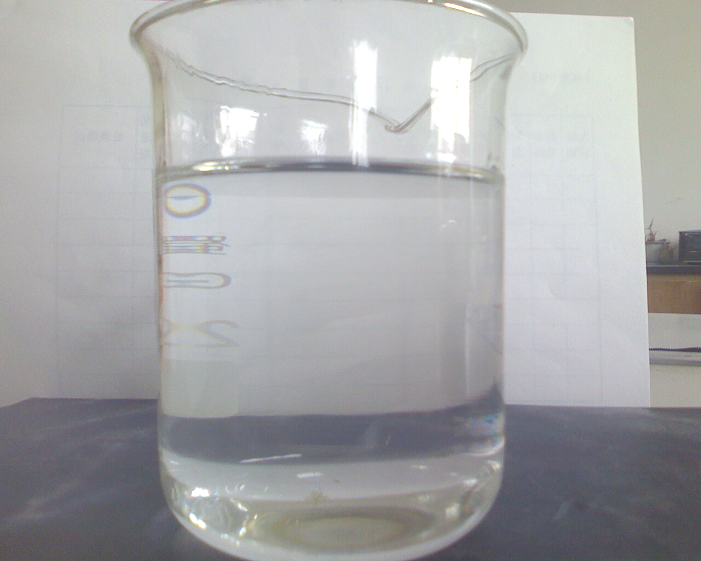
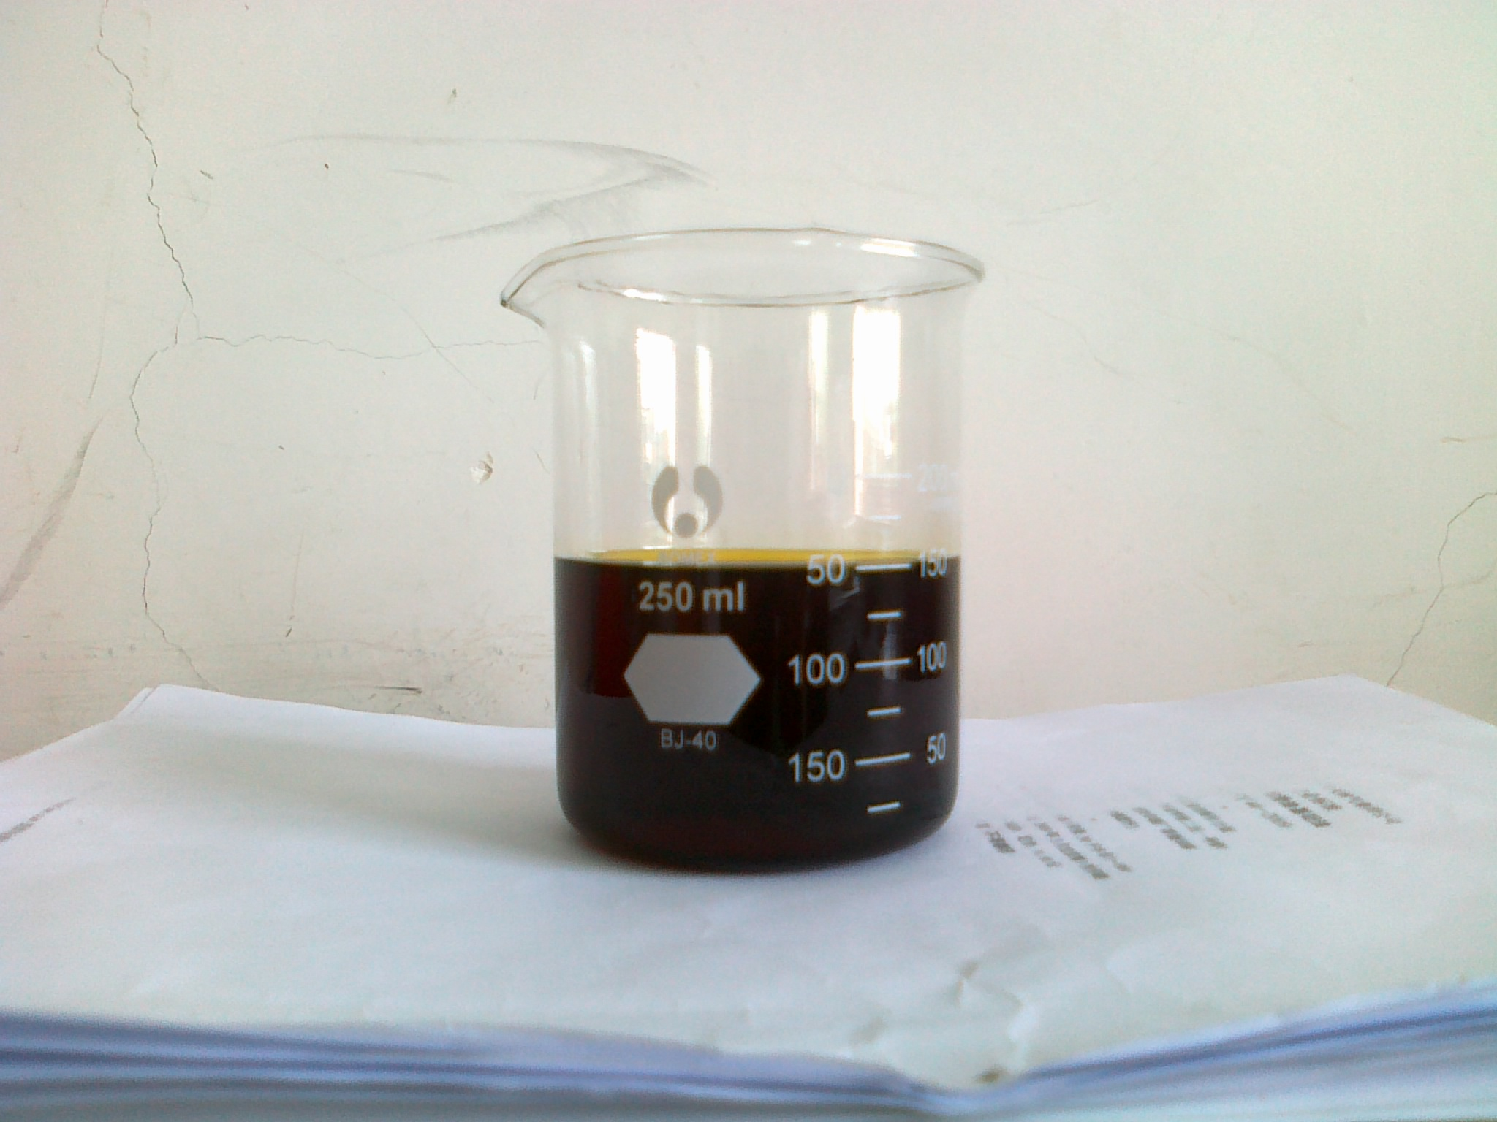
原料油
加氢产品

- 自动控制
根据目前仪表自动化技术不断更新、仪表自动化水平不断提高的特点和今后仪表的发展趋势，结合该项目的具体情况，本装置的控制系统采用当前技术先进、成熟可靠的集散控制系统（以下简称DCS），工艺装置DCS的操作站、控制站及附属设备全部置于中心控制室，进行集中操作、控制和管理。根据工艺特点的要求，设置性能可靠、技术先进、成熟的紧急停车及安全联锁系统（以下简称ESD）。在有易燃、易爆及有毒气体存在的危险场所，设置性能可靠的可燃气体和有毒气体检测报警系统。
- 主要设备
该装置共有主要设备约23台，详见表7。
表7 主要设备一览表
序号 | 设备名称 | 数 量 | 备 注
1 | 加氢反应器 | 3台
2 | 塔器 | 4台
3 | 加热炉 | 3台
4 | 高压油泵 | 2台 | 一开一备
5 | 高压注水泵 | 2台 | 一开一备
5 | 新氢压缩机 | 2台 | 一开一备
6 | 循环氢压缩机 | 2台 | 一开一备
7 | 高压分离器 | 2台
8 | 高压换热器 | 4台
以上设备均可实现国产化。
- 投资金额
年产1万吨废润滑油再生装置（包括预处理单元、加氢精制单元、后分馏单元）总投资约为1500万。
- 利润分析
废油回收价格_{(max)}：5000元/吨
预处理80%的回收率，合计加氢原料价格为6250元/吨
加氢收率为100%，合计加氢产品平均售价为8500元/吨_{(mix)}
加工成本_{(max)}：1000元/吨
合计利润为：1250元/吨
1万吨/年装置利润为：1250万
预处理副产物售价_{(mix)}：3000元/吨，年产量为1250吨，合计年销售额为： 375万
合计年总利润为：1625万元
- 结论
- 本项目采用抚顺新瑞催化剂有限公司的成套废润滑油加氢再生工艺和成熟的工程技术，投资合理，可确保装置“安、稳、长、满、优”运转。装置环保、职业安全卫生及消防等设施的设计符合标准规范。
- 本项目各项经济指标远好于行业基准值，项目经济效益好，并具有较强的抗风险能力，在经济上是完全可行的。
- 本项目的建设不仅可以解决废机油污染的问题，同时也可解决国内高档基础油紧张的局面。总之，本装置的建设投产将为企业的长远发展奠定牢固的基础，为国内润滑油行业、环保事业做出巨大的贡献。

抚顺新瑞催化剂有限公司
联系人：罗继刚、张笑剑
联系电话：15898340707
13941312650
邮箱：jigangluo966@163.com

